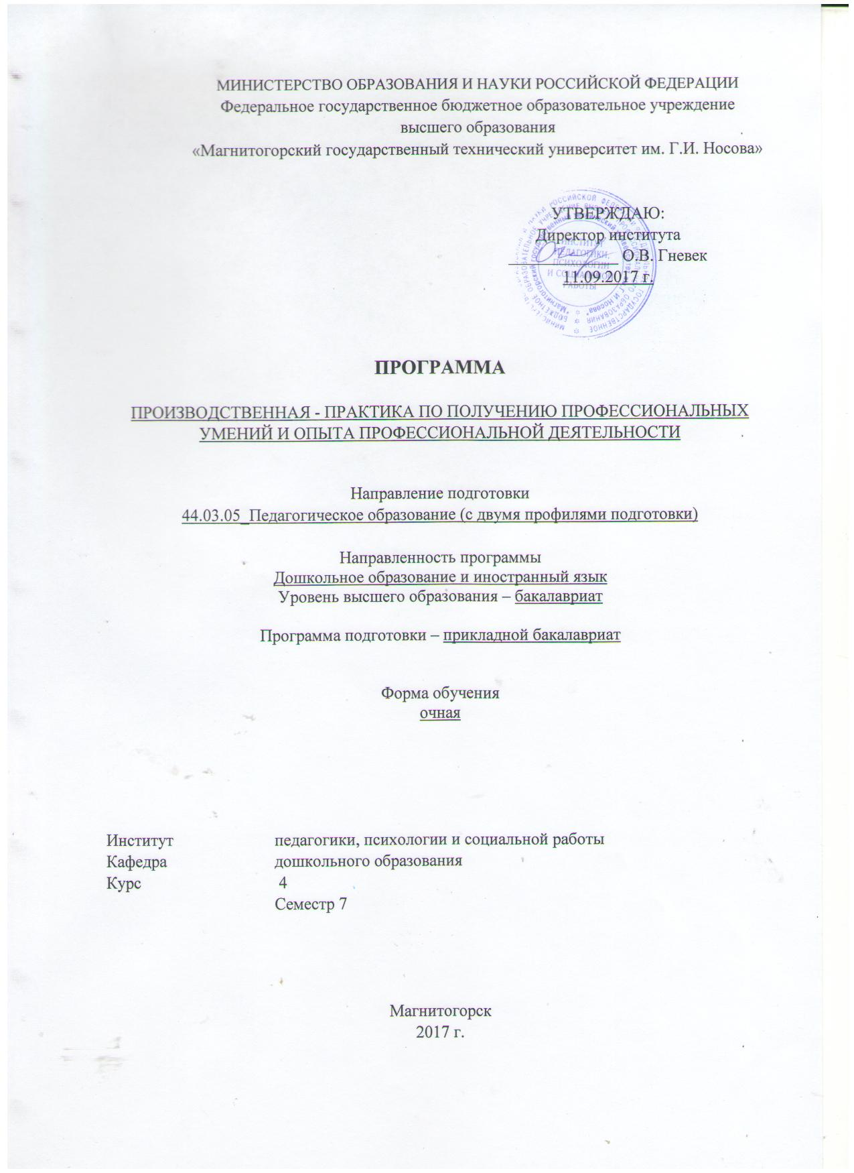
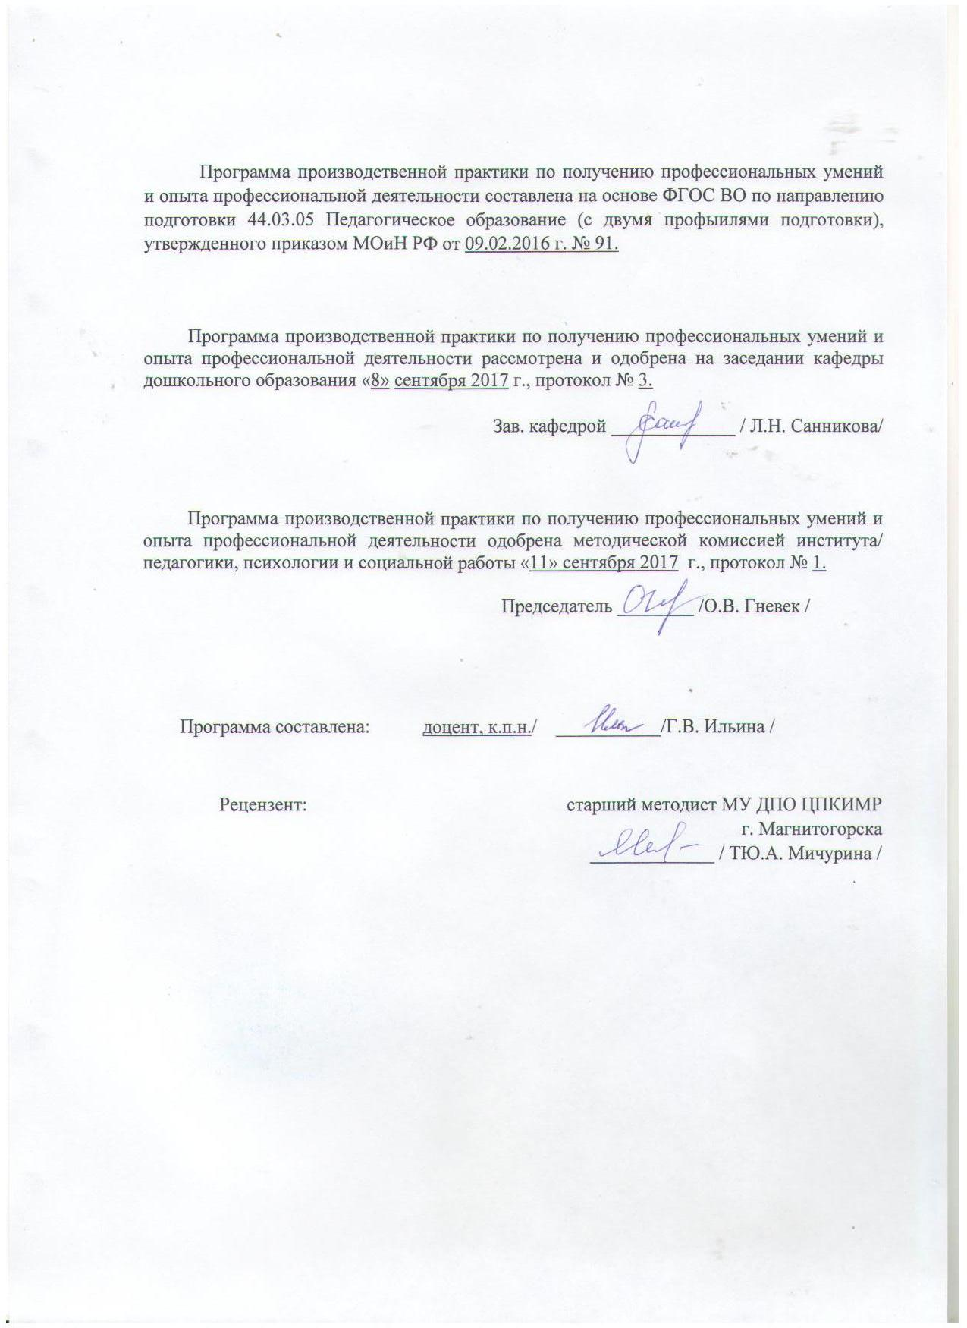

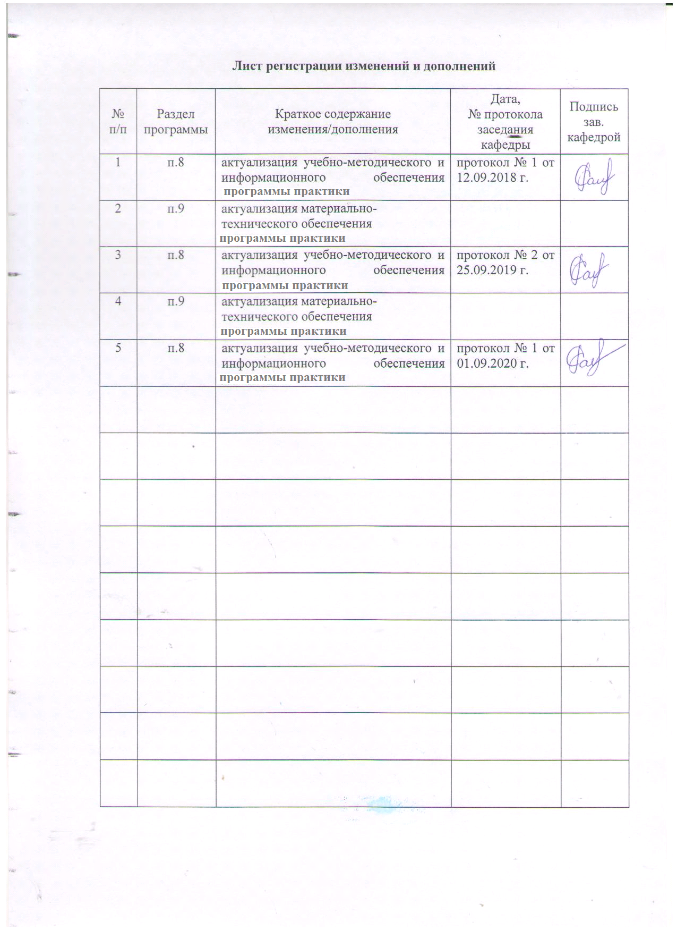

1 Цели Производственной - практики по получению профессиональных умений и опыта профессиональной деятельности
Целями производственной - практики по получению профессиональных умений и опыта профессиональной деятельности по направлению подготовки 44.03.05 «Педагогическое образование» (с двумя прфилями подготовки) являются: закрепление и углубление теоретической подготовки обучающегося, приобретение им практических навыков и формирование профессиональной педагогической компетентности студентов в процессе решения производственно-профессиональных задач в условиях взаимодействия с субъектами образовательного процесса ДОУ, а также приобретение опыта самостоятельной профессиональной деятельности.

2 Задачи производственной - практики по получению профессиональных умений и опыта профессиональной деятельности
Задачами производственной практики являются:
- воспитание интереса и психолого-педагогической направленности студентов на реализацию современных технологий образовательной деятельности в ДОУ;
- формирование у студентов системы психолого-педагогических знаний, умений и навыков, необходимых педагогу-психологу, воспитателю для осуществления их функций;
- воспитание у студентов понимания самоценнности периода дошкольного детства.

3 Место производственной - - практики по получению профессиональных умений и опыта профессиональной деятельности в структуре образовательной программы
Производственная практика входит в часть производственных практик блока Б2 образовательной программы.
Для прохождения производственной практики необходимы знания, умения и навыки, сформированные в результате изучения следующих дисциплин: Дошкольная педагогика, Детская практическая психология, Теории и технологии экологического развития детей дошкольного возраста, Методика обучения и воспитания по профилю "Дошкольное образование", Детская психология, Модуль 3 «Теории и технологии познавательно-речевого развития детей», Учебная практика по получению первичных профессиональных умений и навыков по должности служащего.
Знания, умения и навыки, полученные в процессе прохождении производственной практики, будут необходимы для следующих дисциплин: «Профессиональная педагогика и технологии профессионального образования», «Основы педагогического мастерства», «Социальное развитие дошкольников», «Организация методической работы в ДОУ», «Технология приобщения дошкольников к труду», «Основы педагогической работы с одаренными детьми», различных практикумов и последующей производственной преддипломной практики.

4 Место проведения - практики по получению профессиональных умений и опыта профессиональной деятельности
Производственная практика проводится на базе ДОЦ, дошкольных организаций и центров дополнительного образования детей г. Магнитогорска; на базе кафедры дошкольного и специального образования, научно-исследовательской лаборатории коррекционной педагогики Института гуманитарного образования ФГБОУ ВО «МГТУ им. Г.И. Носова».
Способ проведения производственной практики: стационарная.
Производственная практика осуществляется непрерывно (выделены недели к календарном учебном графике для проведения непрерывно всех видов практик, предусмотренных образовательной программой).

5 Компетенции обучающегося, формируемые в результате прохождения производственной - практики по получению профессиональных умений и опыта профессиональной деятельности, и планируемые результаты
В результате прохождения производственной - практики по получению профессиональных умений и опыта профессиональной деятельности у обучающегося должны быть сформированны следующие компетенции:

Структурный элемент  компетенции | Планируемые результаты обучения
ОПК-3: готовностью к психолого-педагогическому сопровождению учебно-воспитательного процесса
Знать | - методологические основы психолого-педагогического сопровождения учебно-воспитательного процесса детей дошкольного возраста;  - принципы, модели и технологии психолого-педагогического сопровождения образовательного процесса в период детства
Уметь | - самостоятельно организовать взаимодействие педагогов и специалистов по психолого-педагогическому сопровождению учебно-воспитательного процесса дошкольников и младших школьников
Владеть | Современными технологиями психолого-педагогического сопровождения учебно-воспитательного процесса дошкольников и младших школьников
ПК-1 готовностью реализовывать образовательные программы по учебным предметам в соответствии с требованиями образовательных стандартов
Знать | - имеет достаточные знания образовательных стандартов, образовательных программ ДО и НО и коррекционно-развивающих программ
Уметь: | - умеет самостоятельно реализовывать образовательные программы по учебным предметам в соответствии с требованиями образовательных стандартов ДО и НО
Владеть: | - достаточно владеет технологией реализации образовательных программ для детей с особыми образовательными потребностями в соответствии с требованиями ФГОС ДО и НО
ПК-2: способностью использовать современные методы и технологии обучения и диагностики
Знать | методологические основы диагностики развития, общения, деятельности детей разных возрастов
Уметь | самостоятельно подбирать показатели, диагностический инструментарий в соответствии с возрастом детей;  - интерпретировать результаты диагностики развития, общения, деятельности детей разных возрастов;  - творчески подойти к разработке перспективы развития и путей оптимизации методов диагностики развития, общения, деятельности детей разных возрастов
Владеть | - методикой диагностики развития психической, личностной и коммуникативной сфер детей разных возрастов;  - методикой диагностики различных видов деятельности детей;  - способами интерпретации и анализа результатов диагностики
ПК – 5: способностью осуществлять педагогическое сопровождение социализации и профессионального самоопределения обучающихся
Знать | - четкое представление об особенностях педагогического сопровождения социализации и профессионального самоопределения обучающихся, социального партнерства в системе образования;  - осознает значимость и готовность осуществлять взаимодействие с семьей, пед.работниками, с педагогом-психологом, образовательной организации по вопросам воспитания, обучения и развития дошкольников
Уметь | - самостоятельно организовать индивидуальную, групповую и коллективную работу с детьми, родителями, коллегами, соц. партнерами;  - привлекать родителей, пед. работников к учебно-воспитатель-ной работе;  - разрабатывать и использовать современные образовательные и информационные технологии в работе с родителями, с пед. работниками
Владеть | - современными технологиями педагогического сопровождения социализации и профессионального самоопределения обучающихся
ПК-6 готовностью к взаимодействию с участниками образовательного процесса
Знать | - имеет достаточные знания теоретических основ организации совместной деятельности педагога и обучающихся дошкольного, младшего школьного возрастов;  - осознает значимость межличностного взаимодействия участников образовательного процесса
Уметь | - умеет самостоятельно организовать совместную деятельность и межличностное взаимодействие участников образовательного процесса
Владеть | - достаточно владеет технологиями и использует творческий подход к организации совместной деятельности и межличностного взаимодействия участников образовательного процесса
ПК-7 способностью организовывать сотрудничество обучающихся, поддерживать их активность, инициативность и самостоятельность, развивать творческие способности
Знать | - имеет достаточные знания об основных закономерностях развития творческих способностей и педагогических условий поддержки активности, инициативности и самостоятельности детей на возрастных этапах дошкольного периода  - имеет достаточные знания современных технологий организации сотрудничества обучающихся в различных видах деятельности (игровой, предметной, продуктивной,) дошкольников
Уметь | - умеет самостоятельно разрабатывать и применять дидактические материалы для развития творческих способностей дошкольников;  - анализировать и прогнозировать результаты сотрудничества детей поддерживать их активность, инициативность с учётом особенностей развития личности дошкольника и специфики детского коллектива
Владеть | - достаточно владеет технологией организации сотрудничества обучающихся, поддержки их активности, инициативности и самостоятельности;  методикой развития и изучения творческих способностей детей дошкольного возраста;  - достаточно владеет методами изучения и генерирования практических рекомендаций для родителей и педагогов - воспитателей с учётом возрастных особенностей личности дошкольника и детского коллектива

6 Структура и содержание производственной - практики по получению профессиональных умений и опыта профессиональной деятельности
Семестр - 6
Кол-во недель - 2 и 2/3 недели.
Общая трудоемкость практики составляет _4_ зачетных едениц, 144 часа.
– в форме практической подготовки – 144 акад. часов

№  п/п | Разделы (этапы) и содержание практики | Виды работ на практике,  включая самостоятельную работу студентов | Код и структурный элемент компетенции
1 | 1 этап –  подготовительный (ознакомительный)  (1-я неделя) | Наблюдение за работой педагога. Работа по плану воспитателя, организация непосредственно образовательной деятельности, образовательной деятельности в режимных моментах | ПК-1, ОПК-3
2 | 2 этап – основной  (2-я неделя) | Работа по плану воспитателя, организация непосредственно образовательной деятельности, самостоятельной деятельности детей, индивидуальной деятельности с детьми. | ПК-2, ПК-7
3 | 3 этап – заключительный  (2 неделя) | завершение работы с детьми, подготовка к итоговому педсовету, подготовка отчета по практике | ПК-2, ПК-7

Семестр 7
Кол-во недель - 2 и 2/3 недели.
Общая трудоемкость практики составляет _5_ зачетных едениц, 180 часа.

№  п/п | Разделы (этапы) и содержание практики | Виды работ на практике,  включая самостоятельную работу студентов | Код и структурный элемент компетенции
1 | 1 этап –  подготовительный (ознакомительный)  (1-я неделя) | Наблюдение за работой специалистов-педагогов (педагога-психолога, логопеда, иуз.рук., рук. по ФВ); фрагментарное включение в деятельность педагога, подготовка дидактических материалов, разработка Плана образовательной деятельности с детьми (за 10 рабочих дней основного периода практики) | ПК-1
2 | 2 этап – основной  (2-я неделя) | Работа по плану воспитателя, организация непосредственно образовательной деятельности, разработка конспекта и проведение мероприятия для детей (досуг, развлечение и т.п.) | ПК-2, ПК-7
3 | 3 этап – заключительный  (2 неделя) | завершение работы с детьми, педагогами, оформление отчетной документации, подготовка отчета по практике | ПК-2, ПК-7

7 Оценочные средства для проведения промежуточной аттестации по производственной - практики по получению профессиональных умений и опыта профессиональной деятельности
Вид аттестации по итогам практики – зачет с оценкой, который проводится в форме защиты отчета.
Обязательной формой отчетности студента-практиканта является письменный отчет.
Содержание отчета должно включать следующие разделы:
- Титульный лист отчета по практике (приложение)
- Индивидуальное задание
- Отзыв-характеристика
- План образовательной деятельности (за 2 рабочих недели основного периода практики).
- Конспекты непосредственной образовательной деятельности детей (Два зачетных мероприятия).

Вопросы для составления характеристики на студента:
- Отношение к практике: дисциплинированность, активность, педтворчество, качество открытого просмотра, динамика оценок.
- Особенности профессионального взаимодействия с детьми и родителями: способности, их совершенствование, возможные трудности.
- Рекомендации к профессиональной педдеятельности и итоговая оценка за практику.

По итогам промежуточной аттестации выставляются оценки «отлично», «хорошо», «удовлетворительно», «неудовлетворительно».

Контрольные вопросы и задания для проведения аттестации по итогам практики и критерии их оценки
Контрольные вопросы (показатели):
1. Стремление к признанию в профессиональной среде как высококвалифицированного (квалифицированного) специалиста.
2. Способность к критической переоценке накопленного опыта, умение дать письменный отчет о выполненной работе, элементы педагогической рефлексии.
3. Использование знаний различных теорий обучения, воспитания и развития, основных общеобразовательных программ для дошкольников, педагогических технологий.
4. Успешная организация различных видов деятельности детей (игровой, продуктивной, познавательно-исследовательской, двигательной, трудовой, культурно-досуговой и др.); режимных моментов (образовательной деятельности, прогулки, приема пищи, умывания, сна); изменение предметно-пространственной среды в зависимости от образовательных задач.
5. Осуществление индивидуально-дифференцированного подхода к детям.
6. Успешное взаимодействие с родителями (использование традиционных и нетрадиционных форм).
7. Способность к коммуникациям с детьми, родителями, педагогами-наставниками.
8. Способность и готовность к самообразованию.
9. Владение навыками планирования образовательной деятельности.
10. Готовность к творчеству в педагогической деятельности.
Критерии оценки результатов практики:
Для получения зачета по практике обучающийся получает:
«отлично» - положительная динамика оценок за весь период практики, дисциплина и самостоятельность, активность во взаимодействии с родителями; педагогическое творчество (планирование, разработка конспекта, взаимодействия с детьми), документация по педпрактике может быть предложена для педкабинета.
«хорошо» - преобладание положительной динамики оценок, дисциплина, участие во взаимодействии с родителями, освоение навыков планирования, разработки конспекта, взаимодействие с детьми, документация подготовлена без замечаний.
«удовлетворительно» - отсутствие положительной динамики оценок, пассивность и дисциплинарные проблемы, отсутствие совершенствования качества плана, конспекта, взаимодействие с детьми, родителями; замечания к отчетной документации.
«неудовлетворительно» - отсутствие положительных оценок, пассивность и значительные дисциплинарные проблемы, отсутствие совершенствования качества плана, конспекта, взаимодействия с детьми, родителями; замечания к отчетной документации, несвоевременность ее сдачи.

8 Учебно-методическое и информационное обеспечение производственной практики по получению профессиональных умений и опыта профессиональной деятельности

а) Основная литература:
- Санникова Л. Н. Управление образовательным процессом в дошкольном образовательном учреждении [Электронный ресурс] : учебно-методическое пособие / Л. Н. Санникова ; МГТУ. - Магнитогорск : МГТУ, 2015. - 1 электрон. опт. диск (CD-ROM). - Режим доступа: https://magtu.informsystema.ru/uploader/fileUpload?name=1448.pdf&show=dcatalogues/1/1123971/1448.pdf&view=true.– Макрообъект.
б) Дополнительная литература:
- Бабунова Е. С. Психолого-педагогическая диагностика [Электронный ресурс] : практикум / Е. С. Бабунова ; МГТУ. - Магнитогорск : МГТУ, 2016. - 1 электрон. опт. диск (CD-ROM). - Режим доступа: https://magtu.informsystema.ru/uploader/fileUpload?name=2352.pdf&show=dcatalogues/1/1129999/2352.pdf&view=true. - Макрообъект.
- Степанова Н. А. Дошкольная педагогика [Электронный ресурс] : учебно-методическое пособие / Н. А. Степанова ; МГТУ. - Магнитогорск : МГТУ, 2015. - 1 электрон. опт. диск (CD-ROM). - Режим доступа: https://magtu.informsystema.ru/uploader/fileUpload?name=1309.pdf&show=dcatalogues/1/1123532/1309.pdf&view=true. - Макрообъект.

в) Методические указания:
Шепилова, Н. А. Инновационные технологии дошкольного образования : учебно-методическое пособие / Н. А. Шепилова ; МГТУ. - Магнитогорск : МГТУ, 2016. - 1 электрон. опт. диск (CD-ROM). - Загл. с титул. экрана. - URL: https://magtu.informsystema.ru/uploader/fileUpload?name=2516.pdf&show=dcatalogues/1/1130301/2516.pdf&view=true (дата обращения: 04.10.2019). - Макрообъект. - Текст : электронный. - Сведения доступны также на CD-ROM.
Форма отчета для студентов по освоению практики (приложение).
г) Программное обеспечение и Интернет-ресурсы:
Программное обеспечение

Наименование ПО | № договора | Срок действия лицензии
MS Windows 7 | Д-1227 от 08.10.2018  Д-757-17 от 27.06.2017 | 11.10.2021  27.07.2018
MS Office 2007 | № 135 от 17.09.2007 | бессрочно
FAR Manager | свободно распространяемое | бессрочно
7Zip | свободно распространяемое | бессрочно
Рекомендуемый следующий список Интернет-ресурсов:
- Национальная информационно-аналитическая система – Российский индекс научного цитирования (РИНЦ) URL: https://elibrary.ru/project_risc.asp
- Электронная база периодических изданий East View Information Services, ООО «ИВИС» https://dlib.eastview.com/
- Поисковая система Академия Google (Google Scholar) URL: https://scholar.google.ru/
- Информационная система - Единое окно доступа к информационным ресурсам URL: http://window.edu.ru/
- Российская Государственная библиотека. Каталоги https://www.rsl.ru/ru/4readers/catalogues/
- Электронные ресурсы библиотеки МГТУ им. Г.И. Носова http://magtu.ru:8085/marcweb2/Default.asp
- Университетская информационная система РОССИЯ https://uisrussia.msu.ru
- Международная наукометрическая реферативная и полнотекстовая база данных научных изданий «Web of science» http://webofscience.com
- Международная реферативная и полнотекстовая справочная база данных научных изданий «Scopus» http://scopus.com
- Международная база полнотекстовых журналов Springer Journals http://link.springer.com/
- Международная база справочных изданий по всем отраслям знаний SpringerReference http://www.springer.com/references

9 Материально-техническое обеспечение дисциплины (модуля)
Материально-техническое обеспечение производственной практики по получению профессиональных умений и опыта профессиональной деятельности включает:

Материально-техническое обеспечение ДОО (дошкольные образовательные организации) и научно-исследовательская лаборатория коррекционной педагогики позволяют в полном объеме реализовать цели и задачи производственной практики по получению профессиональных умений и опыта профессиональной деятельности и сформировать соответствующие компетенции.
Индивидуальные и групповые консультации, самостоятельная работа студентов осуществляется на базе МГТУ им. Г.И. Носова.
Материально-техническое обеспечение на базе МГТУ:
Учебные аудитории для проведения групповых и индивидуальных консультаций, текущего контроля и промежуточной аттестации | Доска, мультимедийный проектор, экран
Помещения для самостоятельной работы обучающихся | Персональные компьютеры с пакетом MS Office, выходом в Интернет и с доступом в электронную информационно-образовательную среду университета
Помещение для хранения и профилактического обслуживания учебного оборудования | Шкафы для хранения учебно-методической документации, учебного оборудования и учебно-наглядных пособий.

ПРИЛОЖЕНИЕ
